**Задание:**

Реализовать чат на основе эхо-сервера *wss://echo-ws-service.herokuapp.com*.

Интерфейс состоит из input, куда вводится текст сообщения, и кнопки «Отправить».

При клике на кнопку «Отправить» сообщение должно появляться в окне переписки.

Эхо-сервер будет отвечать вам тем же сообщением, его также необходимо выводить в чат:



Добавить в чат механизм отправки геолокации:

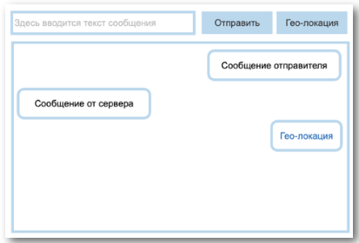

При клике на кнопку «Геолокация» необходимо отправить данные серверу и вывести в чат ссылку на <https://www.openstreetmap.org/> с вашей геолокацией. **Сообщение, которое отправит обратно эхо-сервер, выводить не нужно.**